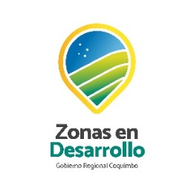

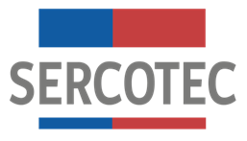

PROGRAMA CRECE
FONDO DE DESARROLLO DE NEGOCIOS
“MULTISECTORIAL”
VIENTO NORTE, ZONAS EN DESARROLLO
COMUNAS DE ANDACOLLO, LA HIGUERA, RIO HURTADO Y VICUÑA

MODIFICACIÓN DE BASES DE CONVOCATORIA

DONDE DICE:

2. POSTULACIÓN
2.1. Plazos de postulación
Los/as interesados/as podrán iniciar y enviar su postulación a contar de las 12:00 horas del día 26 de agosto hasta las 15:00 horas del día 23 de septiembre de 2025.

La hora a considerar para los efectos del cierre de la convocatoria, será aquella configurada en los servidores de Sercotec.

Los plazos anteriormente señalados podrán ser modificados por Sercotec y serán oportunamente informados a través de la página web www.sercotec.cl

DEBE DECIR:

2. POSTULACIÓN
2.1. Plazos de postulación
Los/as interesados/as podrán iniciar y enviar su postulación a contar de las 12:00 horas del día 26 de agosto hasta las 15:00 horas del día 7 de octubre de 2025.

La hora a considerar para los efectos del cierre de la convocatoria, será aquella configurada en los servidores de Sercotec.

Los plazos anteriormente señalados podrán ser modificados por Sercotec y serán oportunamente informados a través de la página web www.sercotec.cl

En todo lo no modificado, rigen íntegramente las disposiciones de las Bases de Convocatoria que por el presente acto se modifican.

